按照：摘要、实施背景、主要做法、成果成效、经验总结、完成单位与完成人 等完成案例撰写。可参照以下模版：

VR 赋能 ，文旅融合
—江西省现代服务业开放型区域产教融合
实践中心建设路径
江西现代职业技术学院
摘要：为服务国家职业教育改革与江西省第二轮“双高计划”建设，破解旅游实践教学中“场景受限、成本高、更新慢”的痛点，旅游管理专业群依托现代服务业开放型区域产教融合实践中心，以虚拟现实（VR）技术为引擎，构建了“规划驱动、科技赋能、协同联动”三位一体建设模式。通过体系化布局VR 智能实训平台、打造沉浸式文化体验空间、搭建智慧管理中枢、创新“双师”培养机制，实现了“教、学、做、创”的深度融合，为文旅复合型技能人才培养“金基地”建设输出了可复制的“江西方案”。
一、实施背景
为落实国家职业教育数字化战略行动及文旅产业智能化转型要求，教育部在《教育信息化 2.0 行动计划》中明确提出建设示范性虚拟仿真实训基地，推动信息技术与教育教学深度融合；文化和旅游部《“十四五”文化和旅游发展规划》则要求发展智慧旅游新业态，加速 5G、VR 等技术应用。 在此背景下，江西省“双高计划”重点支持职业院校深化产教融合，着力破解传统旅游职业教育“场景复现难、技术迭代慢”等痛点。旅游管理专业群紧扣双高计划“产教融合、科技赋能、优质共享” 的核心要求，以省级现代服务业开放型区域产教融合实践中心（以下简称“ 中心”）为关键载体，

重点推进 VR 技术与文旅实训深度融合，着力构建虚实结合、智能驱动且开放共享的国内一流文旅产教融合实践基地，打造可推广的职业教育创新范式。
二、主要做法
中心以“虚实融合、场景驱动、智能赋能”为导向，围绕文旅产业全链条岗位能力需求，构建“服务类、规划类、综合类”三大 VR 实训集群，通过 102 个智能化实训模块空间，形成覆盖“操作—运营—管理—创新”全能力层级的沉浸式实训生态，实现教学场景从静态单点模拟向动态全链实战的跨越升级。
（一）复刻真实场景，锤炼岗位硬技能
针对酒店前厅、高铁乘务、旅行社计调、智慧客房服务等文旅核心服务岗位，专项建设 6 类 VR 服务实训场馆，运用高精度三维建模与仿真交互技术，1:1 还原真实工作环境。代表性场馆建设中 ，酒店前厅 VR 场馆深度集成国际主流Opera 管理系统，结合实景化VR 界面复现预订、入住、投诉处理等服务环节（见图 1），并嵌入“酒店英语VR 课件” ，实现服务流程与语言能力的同步训练；高铁乘务 VR 实训场馆基于真实动车结构建模，完整模拟列车运行、设备操作及应急处置全流程；智慧客房及餐饮 VR 场馆创新融合“云管理+智能硬件+5D 情景”技术，支持海景房、民宿房等主题的动态切换及智能灯光协同操作，精准培养学生应对个性化服务需求的能力。依托“沉浸式操作+实时反馈纠错”训练模式，学生岗位适应周期缩短 50%，实操技能达标率提升至 95%

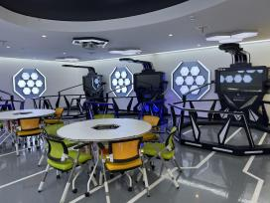
以上。
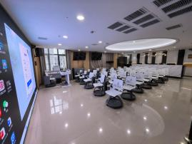

图 1 酒店前厅 VR 场馆
（二）虚拟推演创新，培育全域大思维
聚焦文旅产业前端规划与运营需求，建设景观规划、景区规划等 VR 实训场馆，构建“虚拟设计—方案验证—效果评估”闭环实训体系。景观规划 VR 场馆（见图 2）依托高精度三维景区模型，支持学生在虚拟空间完成景点选址、设施布局、游线设计等操作，系统实时反馈人流密度、景观协调度等方案合理性，强化全域旅游规划能力；景区规划 VR 场馆则通过高拟真渲染技术，复刻自然、人文、红色等多元景区场景，支持虚拟游览与空间优化实训，助力学生掌握“空间设计+游客体验”双维度规划方法。实训室建设突破传统规划“纸上谈兵”局限，使学生规划方案落地率提升 40%，创新思维与数字化工具应用能力显著增强。

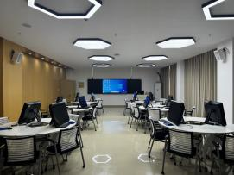
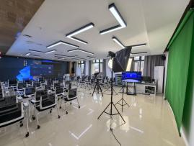

图 2 景观规划 VR 场馆
（三）跨域融合创新，拓展应用宽边界
围绕文旅产业延伸需求，建设非遗数字化传播基地、“江西风景独好”展厅、智慧旅游体验馆等综合实训场馆，推动VR 技术与文化传承、智慧服务深度融合（见图 3）。夏布绣场非遗数字化传播基地通过全息投影、数字展陈等技术，将传统技艺转化为可交互、可传播的数字资源，构建“展示+传习”一体化实训空间；“江西风景独好”展厅依托大型 LED屏、触控一体机等设备，运用三维虚拟技术动态呈现全省旅游资源，配套神州视景教学系统，实现“文化认知—场景解说—传播实践”全流程训练；智慧旅游体验馆则以“浓缩全景、跨越全时、预见全业”为特色，通过元宇宙平台模拟智能导览、数字营销等智慧旅游对产业升级的推动作用，培养学生数字化服务与创新能力，强化学生的文化传承使命感，推动文旅实训从服务技能向文化赋能延展。

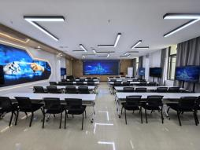
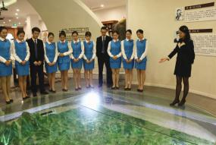

图 3 智慧旅游体验馆
（四）数据驱动发力，激活实训高效能
依托综合管理中心，集成物联感知与大数据技术构建全域智能调度系统，覆盖 102 个实训空间。通过实时监测设备状态、使用率等数据，实现高峰时段热门工位资源动态调配，资源利用率提升 30%以上；采集操作轨迹、考核成绩等过程数据生成个性化能力图谱，精准指导教学优化；建立云端共享机制， 向合作院校及企业开放优质 VR 资源，年服务外部用户超 2000 人次，持续扩大辐射效能。
（五）多元协同发力，筑牢长效保障网
在数据驱动的实训高效能实践中，通过建立三层协同驱动体系实现系统化推进，组织协同上，成立专项工作组及平台技术团队，专职保障 VR 设备运维、资源更新及技术支持；师资协同上，采用引育并举策略打造复合型团队，一人一策引进技术专家、外聘企业工程师，同步构建教师 VR 教学能力培训体系，重点培育省级以上双师型名师工作室开展 VR教法创新；资源协同上，联合南昌威爱信息科技有限公司、江西科骏实业有限公司等头部企业共建动态资源库，配套实

施《教学资源更新制度》明确迭代标准，确保教学内容与行业技术前沿同步，全面强化资源时效性与实用性。
三、成果成效
（一）学生核心能力显著提升，竞赛与就业双突破
中心以VR 技术破解传统教学瓶颈，通过“沉浸式操作+实时纠错”等模式，推动学生实操能力、应变能力大幅跃升。 2023—2025 年，旅游类学生在国家级职业院校技能大赛斩获15 项奖项，省级大赛斩获 37 项奖项。VR 实训缩短岗位适应期 50%，企业满意度达 98%，实现从“技能达标”到“企业适配” 的高质量转化。
（二）教学质量与模式创新领跑，标杆效应凸显
中心以 VR 技术深度赋能文旅实训创新，吸引全国 200余所院校实地考察交流，成为行业科技化实训标杆。依托 VR平台开发项目式课程 12 门；创新推行“情境教学”“虚拟工坊”等模式，课堂实效性显著提升，普及率达 85%；旅游管理专业累计取得国家级标志性成果 17 项、省级标志性成果 33 项；成功获批“ 国家职业教育虚拟仿真实训基地专业课程资源开发建设项目”。
（三）师资与资源协同增效，双师型队伍建设提质
中心深化产教双元协同，“双师型”教师占比提升至 93%，企业兼职教师比例达 37%，实现队伍结构性跃升。吸引头部企业高管及高工深度参与比例达 25%，形成“技术导师+企业名师”双轨驱动机制；省级双师型名师工作室聚焦沉浸式教学法创新，依托《校企师资互通管理办法》，实现企业技术

骨干与专职教师双向授课、共研课题，企业导师驻校授课率达 85%；资源与师资的深度绑定，确保教学内容与行业技术迭代同频共振，全面夯实文旅人才培养基石，旅游管理专业教师团队获评国家级职业教育教师教学创新团队。
（四）社会服务与辐射能力跃升，产业赋能成效显著
中心依托 VR 实训资源，面向文旅企业提供智慧旅游、数字营销等技术培训 4798 人次；承接景区VR 导览开发、非遗数字化保护等项目，技术交易到款额 320.32 万元；为世界 VR 大会、江西省旅游产业大会等提供 VR 技术支持与志愿服务超千人次，获社会高度评价；搭建云平台开放机制，共享红色研学课程、景区规划等优质 VR 资源，年服务外部用户超 2000 人次，扩大了中心在行业内的辐射力与引领力。
四、经验总结
（一）坚持需求导向，锚定“双高计划”与产业升级双目标
中心建设始终紧扣江西省“双高计划”任务书与文旅产业数字化人才需求，确保 VR 实训内容与行业标准、专业发展同频共振，使投入精准对接发展瓶颈。
（二）突出科技赋能，打造“虚实互促”教学新范式
以 VR 技术为核心，突破时空限制，构建“高沉浸、强交互、富资源” 的智能实训环境，推动实践教学从模拟操作向解决复杂真实问题升级，为职业教育数字化改革提供核心支撑。
（三）强化多元协同，构建“共建共享”长效新机制

通过政行企校跨域协作注入技术资源、师生协同开展项目化实训、部门协作实现闭环管理，建立技术迭代驱动教学应用、实践反馈反哺技术升级的可持续循环机制，系统性保障 VR 实训生态的先进性与发展活力。
五、完成单位与完成人
完成单位：江西现代职业技术学院
完成人：张三、李四……
合作单位：江西科骏实业有限公司

